МИНИСТЕРСТВО ОБРАЗОВАНИЯ И НАУКИ РОССИЙСКОЙ ФЕДЕРАЦИИ
федеральное государственное автономное образовательное учреждение
высшего образования
«Северный (Арктический) федеральный университет имени М.В. Ломоносова»

Высшая школа информационных технологий и автоматизированных систем
(наименование высшей школы / филиала / института / колледжа)

ОТЧЕТ
о лабораторном практикуме

По дисциплине |  | DevTestOps
На тему | Установка WinLogBeat и создание дашборда

Выполнил обучающийся:
Груздев Николай Александрович
^{(Ф.И.О.)}
Направление подготовки / специальность:
09.03.01 Информатика и вычислительная техника
^{(код и наименование)}
Курс: 4
Группа: 151220
Руководитель: Тарасов А.П., старший преподаватель кафедры информационных систем и информационной безопасности САФУ
(Ф.И.О. руководителя, должность / уч. степень / звание)

Отметка о зачете
 |  | ^{(отметка прописью)} |  | ^{(дата)}
Руководитель |  |  |  | Тарасов А.П.
 |  | ^{(подпись руководителя)} |  | ^{(инициалы, фамилия)}

Архангельск 2025
ЛИСТ ДЛЯ ЗАМЕЧАНИЙ
ЦЕЛЬ РАБОТЫ
Установить winlogbeat на Windows 10 и создать дашборд из данных, присылаемых с агента winlogbeat.

1 РЕШЕНИЕ ПОСТАВЛЕННОЙ ЗАДАЧИ
На начальном этапе была выполнена установка операционной системы Windows 10 на четвёртую виртуальную машину. В процессе инсталляции был выбран целевой диск для развёртывания системы, после чего установка завершилась в автоматическом режиме без дополнительного вмешательства (рисунок 1).
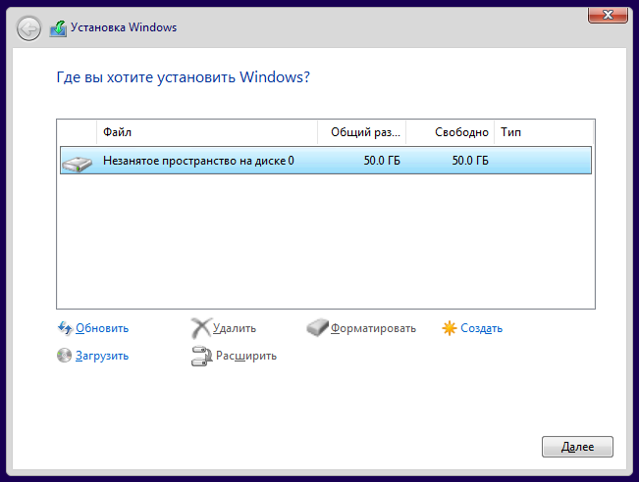
Рисунок 1 – Процесс развёртывания ОС Windows 10 на виртуальной машине
Далее был осуществлён перенос криптографических материалов: приватного ключа и публичного сертификата в форматах .crt и .key в рабочую директорию агента. Процедуры копирования соответствующих файлов представлены на рисунках 2 и 3.
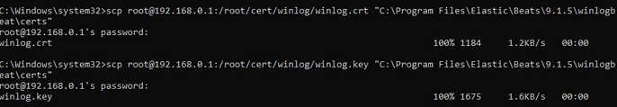
Рисунок 2 – Перенос файла публичного сертификата (CRT)

Рисунок 3 – Копирование файла приватного ключа (KEY)
На рисунке 4 продемонстрирована конфигурация основного файла настроек winlogbeat.yml, в котором прописываются параметры подключения, пути к сертификатам и перечень отслеживаемых журналов событий Windows.
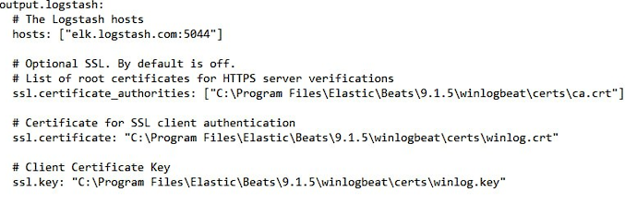
Рисунок 4 – Конфигурация агента Winlogbeat (winlogbeat.yml)
Рисунок 5 подтверждает успешный запуск и регистрацию службы Winlogbeat в системе: сервис отображается в списке активных процессов и функционирует в штатном режиме.
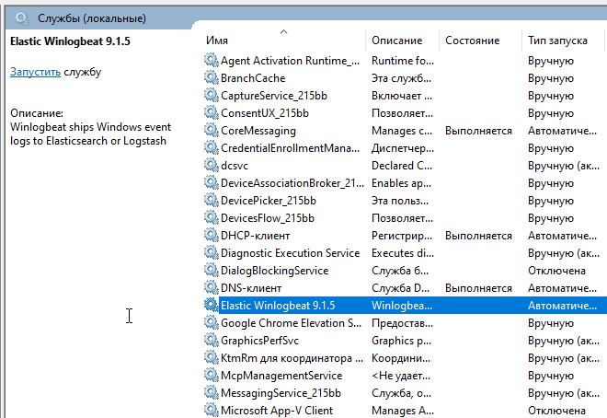
Рисунок 5 – Статус запущенной службы Winlogbeat
Для обработки поступающих событий в Logstash был отредактирован файл filter.conf, в который добавлены правила фильтрации и нормализации логов, специфичных для Windows Event Log (рисунок 6).
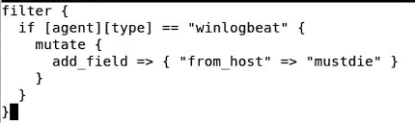
Рисунок 6 – Настройка фильтрации событий в filter.conf
В файле output.conf выполнена конфигурация модуля вывода: данные направляются в индекс с базовым именем mustdie, к которому динамически добавляется метка даты для обеспечения ротации индексов во времени (рисунок 7).
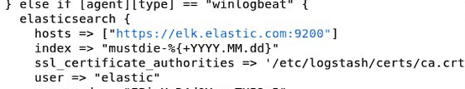
Рисунок 7 – Конфигурация выходного модуля с динамическим именованием индекса (output.conf)
Для корректного приёма данных в Elasticsearch создан шаблон индекса mustdie: задан соответствующий шаблон именования (паттерн), а также отключена поддержка Data Streams для обеспечения совместимости с классической моделью индексации (рисунок 8).
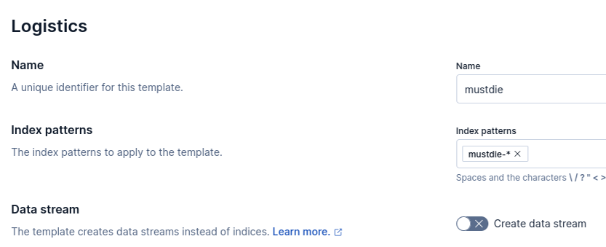
Рисунок 8 – Создание шаблона индекса с отключённым режимом Data Stream
После применения всех настроек в кластер начали поступать события из журналов Windows, что подтверждается их отображением в интерфейсе Kibana (рисунок 9).
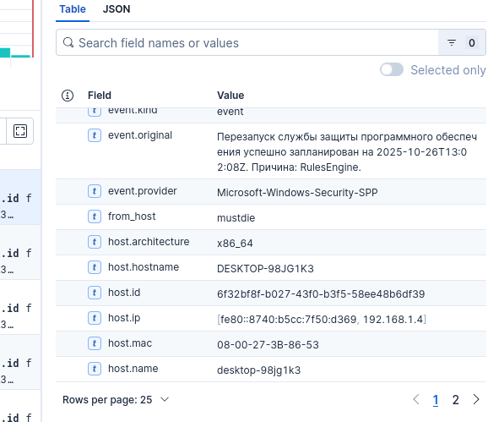
Рисунок 9 – Визуализация поступивших событий Windows Event Log
На завершающем этапе сформирована аналитическая панель, включающая визуализации:
соотношение успешных и неуспешных попыток входа в систему;
динамика поступления документов во времени;
распределение событий по значениям поля winlog.opcode (рисунки 10 и 11).
Для верификации корректности отслеживания неудачных авторизаций был преднамеренно введён некорректный пароль при входе в систему, что успешно зафиксировано в логах и отражено на дашборде.
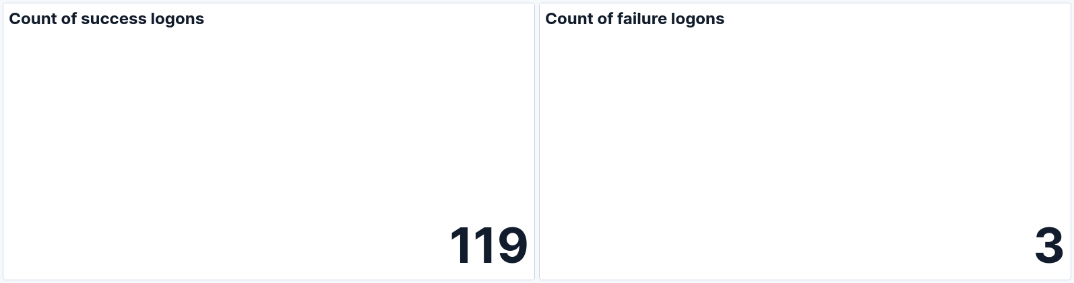
Рисунок 10 – Статистика успешных и ошибочных попыток аутентификации
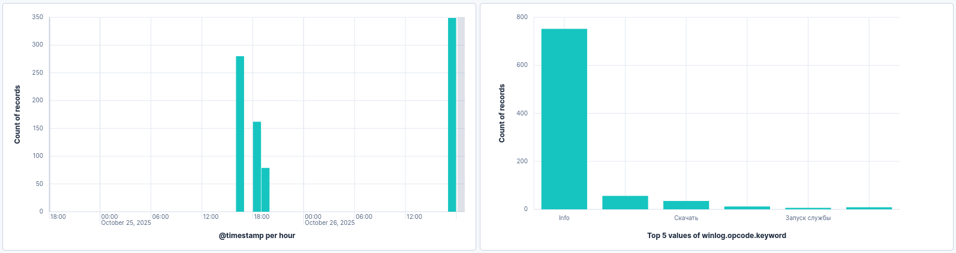
Рисунок 11 – Временная шкала событий и детализация по кодам операций (winlog.opcode)

ВЫВОД
В рамках выполнения лабораторной работы был развёрнут и настроен агент Winlogbeat на виртуальной машине с ОС Windows 10 для сбора и передачи событий безопасности в централизованную платформу ELK. Реализована сквозная цепочка обработки: от конфигурирования агента и настройки шифрованного канала связи до фильтрации, индексации и визуализации данных в Kibana. Создана интерактивная аналитическая панель, позволяющая отслеживать попытки входа в систему и анализировать события по кодам операций, что подтверждает работоспособность интегрированного решения для мониторинга безопасности оконных систем.

